根据省气象局7月1日预报，省水利厅与省气象局联合发布山洪灾害风险预警：受降雨影响，7月1日20:00至2日20:00，邵阳市、益阳市、岳阳市、常德市、娄底市、湘潭市、怀化市、株洲市、衡阳市、永州市、长沙市等11市有发生山洪灾害的风险，具体如下：

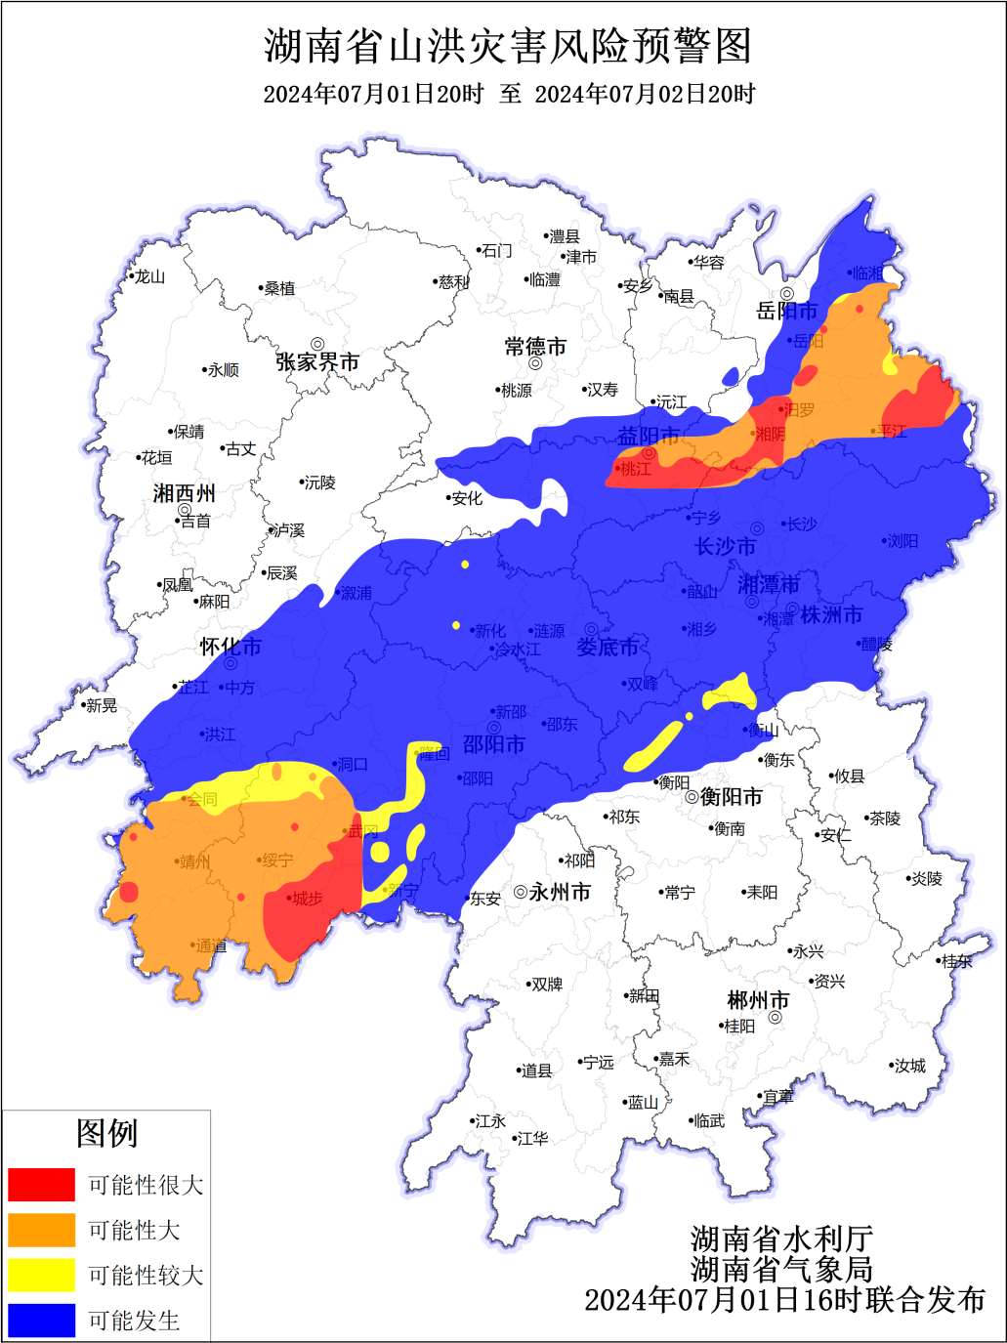
红色预警区域：绥宁县南部局地、新宁县西南部、城步苗族自治县大部、武冈市西南部，湘阴县东南部、平江县中部、汨罗市西南部、临湘市南部局地，赫山区中部、桃江县东部，靖州苗族侗族自治县西部局地。橙色预警区域：望城区西北部、长沙县北部局地，洞口县西南部、绥宁县大部、城步苗族自治县大部、武冈市西部，岳阳县大部、平江县大部、汨罗市大部，资阳区西部，会同县南部、靖州苗族侗族自治县、通道侗族自治县。黄色预警区域：湘潭县南部，衡阳县中部、衡山县东北部，隆回县南部、洞口县西南部、绥宁县北部、新宁县中部、武冈市东北部，平江县北部局地，会同县中部、洪江市南部局地，新化县中部局地。蓝色预警区域：望城区、长沙县、宁乡市、浏阳市，石峰区西南部、天元区南部、渌口区、醴陵市，雨湖区、岳塘区、湘潭县、湘乡市、韶山市东南部，南岳区东南部、衡阳县、衡山县、衡东县西北部、祁东县西北部，大祥区、北塔区、邵东县、新邵县、邵阳县大部、隆回县大部、洞口县大部、新宁县大部、武冈市东部，云溪区西部、岳阳县中部、平江县南部、临湘市北部，鼎城区南部、汉寿县南部、桃源县南部，资阳区南部、赫山区南部、桃江县大部、安化县东南部、东北部、西南部、沅江市西南部，冷水滩区西北部、祁阳市西北部、东安县大部，鹤城区南部、中方县大部、辰溪县东部、溆浦县大部、会同县北部、芷江侗族自治县东部、洪江管理区、洪江市，娄星区西部、双峰县、新化县大部、冷水江市、涟源市。请上述地区加强防范，注意做好实时监测和预警叫应等防范工作。其他地区也可能因局地短历时强降水引发山洪灾害，请予以关注。

